研究課題名
「維持血液透析患者における菌血症に関する後方視的疫学研究」
（承認番号 H28中倫小第51号）

実施についてのお知らせ

沖縄県立中部病院（腎臓内科）では、「維持血液透析患者における菌血症に関する後方視的疫学研究」を実施しております。
平成28年12月 8日

【研究課題名】
維持血液透析患者における菌血症に関する後方視的疫学研究（多施設共同研究）

【研究期間】
2016年12月（倫理委員会申請）～ 2021年1月（ 4年 1月間）

【調査対象】
研究施設の外来で血液培養を採取された維持血液透析患者を連続抽出
抽出期間：2013年1月1日～2015年12月31日

【研究目的・意義】
これまでに、維持血液透析患者の菌血症の予測ルールは存在しなかったため、通常診療で測定しやすい4項目からなるBAC-HD scoreを開発した。BAC-HDは、全4項目（体温≧385.3℃、心拍数≧125/分、CRP≧10mg/dL、ALP＞360 IU/L、受診前1週間以内の抗菌薬の使用：各1点）で構成され、総得点2点以上で、感度89.6%、特異度51.4%である。しかし、BAC-HD scoreの開発研究では、内部妥当性の検証のみ実施されており、今後の、外部妥当性の検証が必要である。
今回、沖縄県立中部病院、石川県立中央病院、佐久総合病院の３病院で外的妥当性検討用のデータセットを収集し、これまで作成された予測ルールの外的妥当性を検討する。

【研究の方法】
１）利用するデータ・調査項目
対象患者における以下のデータを後方視的に病院データから抽出する

患者基本情報：年齢、性別、透析歴、バスキュラーアクセスの種類、慢性腎臓病の原因、菌血症既往、併存疾患（糖尿病、悪性腫瘍、肝不全、骨代謝疾患）、薬剤歴（免疫抑制剤の使用、シナカルセトの有無、ビタミンＤの有無、リン吸着薬の有無、受診1週間以内の抗菌薬の使用）

受診時情報：主訴、体温、収縮期血圧、拡張期血圧、心拍数、グラスゴーコーマスケール、酸素投与量・方法、経皮的静脈血酸素飽和度、血液検査項目（白血級数、血小板数、アルブミン、アルカリフォスファターゼ、ALT、AST、カルシウム、リン、int-PTH、C反応性蛋白）、血液培養結果

２）データシート作成
参加施設から匿名化データを福島県立医科大学臨床研究イノベーションセンターへ収集・突合し、解析用データシートを作成する。

３）解析
①上記で収集したデータについて記述的に分析を行う。また菌血症・非菌血症で層別の解析を行う際の群間比較については連続値については正規分布に従うデータはstudentのt検定、非正規分布に従うデータはウィルコクソンの順位和検定またはlog変換を行いt検定を行う。カテゴリー変数についてはカイ2乗検定を行う。有意水準はp＜0.05とする。

②維持血液患者における菌血症の予測ルール（BAC-HD score）の外部妥当性を検証
・Calibration：Hosmer-Lemeshowの検定およびcalibration plotを用いて検証する。
・Validation：目的変数を菌血症、説明変数をBAC-HD score 2点以上としたロジスティック回帰分析を施行。C統計量と95%信頼区間を算出。

③外来で菌血症を疑われた維持血液患者における受診時アルカリフォスファターゼ(ALP)と菌血症、院内死亡割合の関係を検証
・ロジスティック回帰モデルを用い、目的変数を菌血症、説明変数をALP、年齢、性別、肝疾患の有無、ビタミンＤの有無、シナカルセトの有無、リン吸着薬の有無、Ca、P、int-PTH、骨代謝疾患の有無とし、解析する。
・ロジスティック回帰モデルを用い、目的変数を院内死亡の有無、説明変数をALP、年齢、性別、肝疾患の有無、ビタミンＤの有無、シナカルセトの有無、リン吸着薬の有無、Ca、P、int-PTH、骨代謝疾患の有無とし、解析する。

【個人情報の取扱い】
本研究は多施設共同研究であり、データは、研究終了10年後まで基幹施設であるイノベーションセンター内の専用ハードディスクに連結不能匿名化された状態で保管する。ハードディスクの管理は、原則主任研究者の指名した責任者が行う。なお、責任者は福島県立医科大学臨床研究イノベーションセンター教員または職員に限定する。その後、保存元ハードディスク自体をデータの再現が不能な方法で破棄する。研究関連資料（書類）は、データ化後、速やかにシュレッダー処理後、破棄する。

【研究機関】
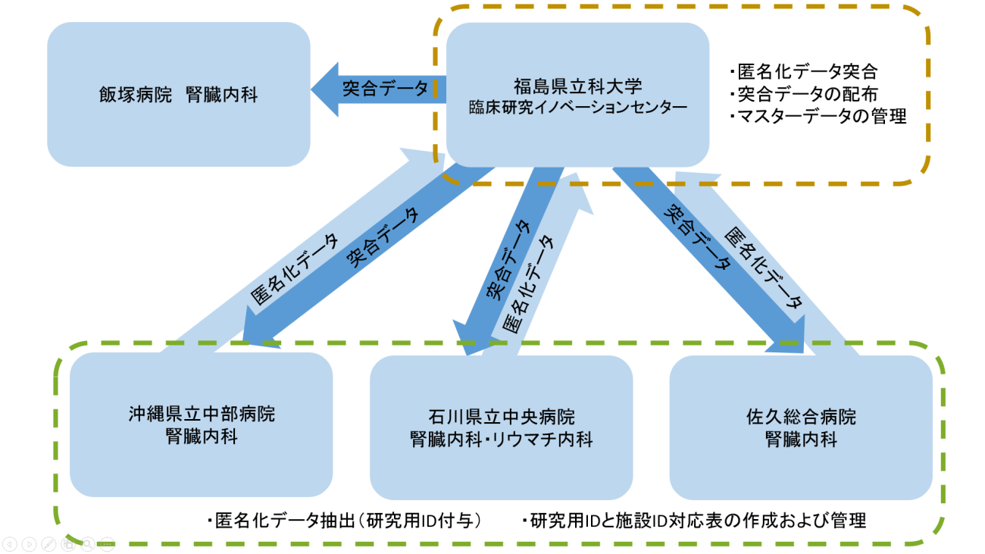

【本研究に関する問い合わせ先】
セクション名・氏名・住所・電話番号（内線番号）等

沖縄県立中部病院腎臓内科
耒田善彦
沖縄県うるま市宮里281
098-973-4111(内線2085)

